Мастер-класс по изготовлению аксессуара к празднику Дня Победы «Георгиевская ленточка, декорированная цветком гвоздики в технике вязания крючком»
Колобовникова Г.В.,
педагог дополнительного образования
МАУДО Дворец творчества Детей и молодежи г. Оренбурга
Приближается 76-я годовщина Великой Победы. День Победы является одним из самых значимых праздников в нашей стране. Нет семьи, в которой не было бы своих героев, прошедших ужасы войны или трудившихся в тылу для победы над врагом. Великая Отечественная война навсегда останется в истории как самая грандиозная по духовной силе, нравственной высоте.
Стало традицией 9 Мая крепить к одежде георгиевские ленты. Это символ, без которого не обходятся праздничные мероприятия, посвященные Дню Победы, встречи с ветеранами. Георгиевская лента – это символ не сломленного духом народа, который победил фашизм. Это выражение нашего уважения к ветеранам, дань памяти павшим на поле боя, благодарность труженикам тыла.
Уважаемые коллеги, представляю вашему вниманию мастер-класс по изготовлению аксессуара ко Дню Победы – георгиевской ленты, декорированной цветком гвоздики в технике вязания крючком. Данный материал предназначен обучающимся 8-12 лет и педагогам дополнительного образования.
Считаю, что тема памяти поколений, уважения к традициям своей Отчизны очень важна, так как знание истории своей Родины, ее культурных ценностей является основой гражданственности и патриотизма. Нам, педагогам дополнительного образования, независимо от того, каким направлением деятельности мы заняты, необходимо воспитывать у обучающихся память о Великой Отечественной войне, учить их чувству гордости за свой народ, уважения к славным защитникам Родины.
Цель мастер-класса: презентация педагогического опыта в области патриотического воспитания посредством декоративно-прикладного творчества
Задачи:
- знакомство с историей акции «георгиевская ленточка»,
- знакомство с историей георгиевской ленточки как символа Дня Великой Победы
- изготовление аксессуара ко Дню Победы
- обучение технологии изготовления декоративного элемента – цветка гвоздики в технике вязания крючком
Ход мастер-класса
Вступительное слово педагога
Начнем с поэтических строк Бориса Гурьянова, с его обращения к нашим современникам, с призыва помнить о тех, кто завоевал мир и свободу в Великой Отечественной войне:

Повесьте ленточку сегодня
И вспомните о той войне.
Повесьте ленточку сегодня
И помолчите в тишине.

Не долго, лишь одну минуту
В молчанье вспомните о тех,
Кто не вернулся, кто не выжил,
Кто жизнь отдал за мир для всех.

Повесьте ленточку сегодня.
За тех, кто в дни лихой войны
Погиб за мир и за свободу
И за минуту тишины!
В 2005 году в нашей стране впервые была проведена акция «Георгиевская ленточка». Эта акция родилась стихийно, выросла она из интернет-проекта «Наша Победа», главной целью которого была публикация историй и фотографий времен Великой Отечественной войны.
Акция прошла под девизом: «Я помню, я горжусь!». Было решено создать символ благодарности ветеранам и памяти о событиях военных лет.
Уже с 2006 года не только в российских городах, но и в других странах мира волонтеры накануне 9 Мая раздают ленточки на улицах и в парках. Основная цель этого мероприятия – напомнить молодому поколению о том, какой ценой досталась Победа. Люди охотно участвуют в акции, для них это возможность сказать «спасибо» ветеранам за мирное небо.
Итак, для изготовления аксессуара ко Дню Победы нам необходима георгиевская ленточка, ее можно приобрести в магазине для рукоделия.
Посмотрим на эту шёлковую ленту с пятью продольными, равными по ширине чередующимися полосками — три чёрного и две оранжевого цвета, обратимся к истории ее возникновения.

Название ленты происходит от имени святого Георгия Победоносца, покровителя воинов. В 18 веке императрица Екатерина II приняла решение создать Орден Святого Георгия для поощрения военных за особые заслуги, за мужество и отвагу, проявленные в годы войны России с Турцией (1768-1774 гг). Лента являлась дополнением к ордену.
Что означают черный и оранжевый цвет? Существует мнение, что черные полоски символизируют цвет пороха, а оранжевые – огня.
По мнению специалиста по русской фалеристике Сержа Андоленко, эти цвета в России они являлись цветами государственными, они воспроизводят цвета государственного герба: чёрный двуглавый орёл на золотом фоне.
Материалы и инструменты для работы
Георгиевская лента длиной 40см.
Пряжа вязальная «Ирис» красного и зеленого цветов
Крючок вязальный №1
Проволока для плетения №3
Бумага креповая (полоска шириной 0,5см и длиной 5см)
Булавка
Нитки швейные
Игла швейная
Техника безопасности при работе с острыми и колющими предметами
- Крючки и иглы не подносите к лицу.
- Не используйте предметы, на которых есть ржавчина. Кроме опасности для здоровья (в случае царапины), они могут испортить пряжу или ткань.
- Ножницы должны лежать с сомкнутыми лезвиями, передавайте их кольцами вперед.
- Не делайте резких движений рукой со спицами в направлении рядом сидящего человека.
- Рабочее место необходимо оборудовать у окна или в другом удобном для работы месте светлой комнаты.
- Рабочий стул должен быть не очень мягким и соответствовать росту.
- Чтобы работа не утомляла, сидеть надо удобно и ровно. Корпус держать прямо, слегка наклонив голову к работе.
Практическая работа с демонстрацией пошаговых инструкций

Складывание ленточки бантиком
Бантик можно завязать любым способом, главное потом расправить узелок, «ушки» и концы ленты. | 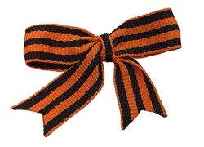
Можно не завязывать ленту, а просто сформировать из нее две петельки и закрепить их в середине булавкой или значком.

С обратной стороны ленточки пришейте булавку | 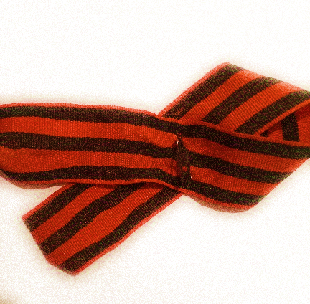

Интересные факты
Как правильно носить Георгиевскую ленточку
Официальных правил ношения георгиевской ленты не существует. Однако следует понимать, что это не модный аксессуар, а знак памяти, уважения, скорби и благодарности участникам Великой Отечественной войны. Поэтому стоит относиться к ленточке бережно и с уважением.
Георгиевскую ленту принято носить на груди слева в знак того, что подвиг советских солдат навсегда остался в сердце у потомков.

Изготовление декоративного элемента – цветка гвоздики в технике вязания крючком
Перед началом изготовления цветка определимся с терминами и приемами вязания крючком
воздушная петля | 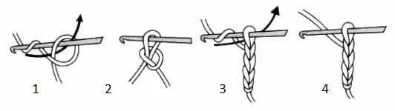
столбик без накида | 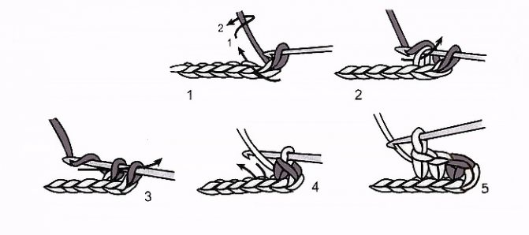
столбик с накидом | 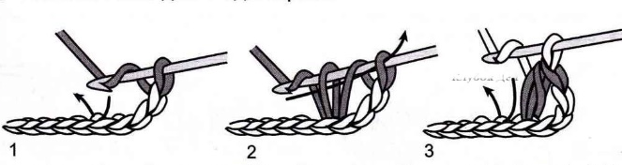
полустолбик | 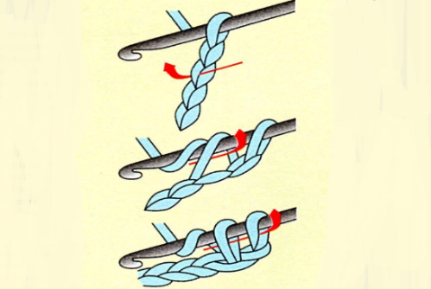
Два СТ./сн. Из одной петли основания

Выбор декоративного элемента для георгиевской ленты не случаен. В русской культуре, как отмечают западные исследователи, «красные цветы, в особенности гвоздики, являются символом победы и патриотизма. Красные гвоздики можно дарить на юбилей, либо ветерану на День победы. В советское время ни один парад или политическая церемония не обходился без красных гвоздик».
Во время революции в России гвоздика стала символом борьбы и воинственности.
Эта символика сохранилась и укрепилась во время Великой Отечественной войны, когда советский народ нуждался в символических источниках силы и отваги. Так гвоздика стала олицетворением боли войны, мужества и Победы.
Давайте послушаем песню на слова Льва Ошанина, музыка А. Островского
Красная гвоздика – спутница тревог,
Красная гвоздика – наш цветок.

А знаешь ты, что был он прежде,
Как откровенье, как пароль,
Цветком отваги и надежды,
Героем первых красных зорь.

Как весть мечты, как знак свободы
Друзей к друзьям она звала
В тылу врага, под душным небом,
Когда повсюду смерть ждала.

Любовь и смерть, и кровь, и пламя
Переплелись в цветке одном,
И вместе с нами, вместе с нами
Он в добрый, трудный путь готов.

Вязание цветка гвоздики
Этап №1
Свяжите цепочку из 4-х воздушных петель, замкните их в кольцо
Этап №2
Провяжите в кольцо 12 столбиков без накида, соедините их полустолбиком
Этап №3
Провяжите по 2 столбика без накида в каждую петлю основания. Получится 24 столбика. соедините их полустолбиком
Этап №4
вяжите в каждую петлю основания: 2 столбика с накидом, 2 воздушные, 2 столбика с накидом,
Этап №5
В каждую арку из двух воздушных петель вяжите 4 столбика с накидом,
Этап №6
Вязание чашелистика
Свяжите цепочку из 3-х воздушных петель, замкните их в кольцо. Провяжите в кольцо 8 столбиков без накида, соедините их полустолбиком. Свяжите вверх 3-4 ряда столбиками без накида,
Этап №7
Вязание листика
Свяжите цепочку из 10 воздушных петель.
Свяжите в цепочку 1 полустолбик, 2 столбика без накида, 1 столбик с одним накидом, 1 столбик с двумя накидами, 2 столбика с одним накидом, 3 столбика без накида

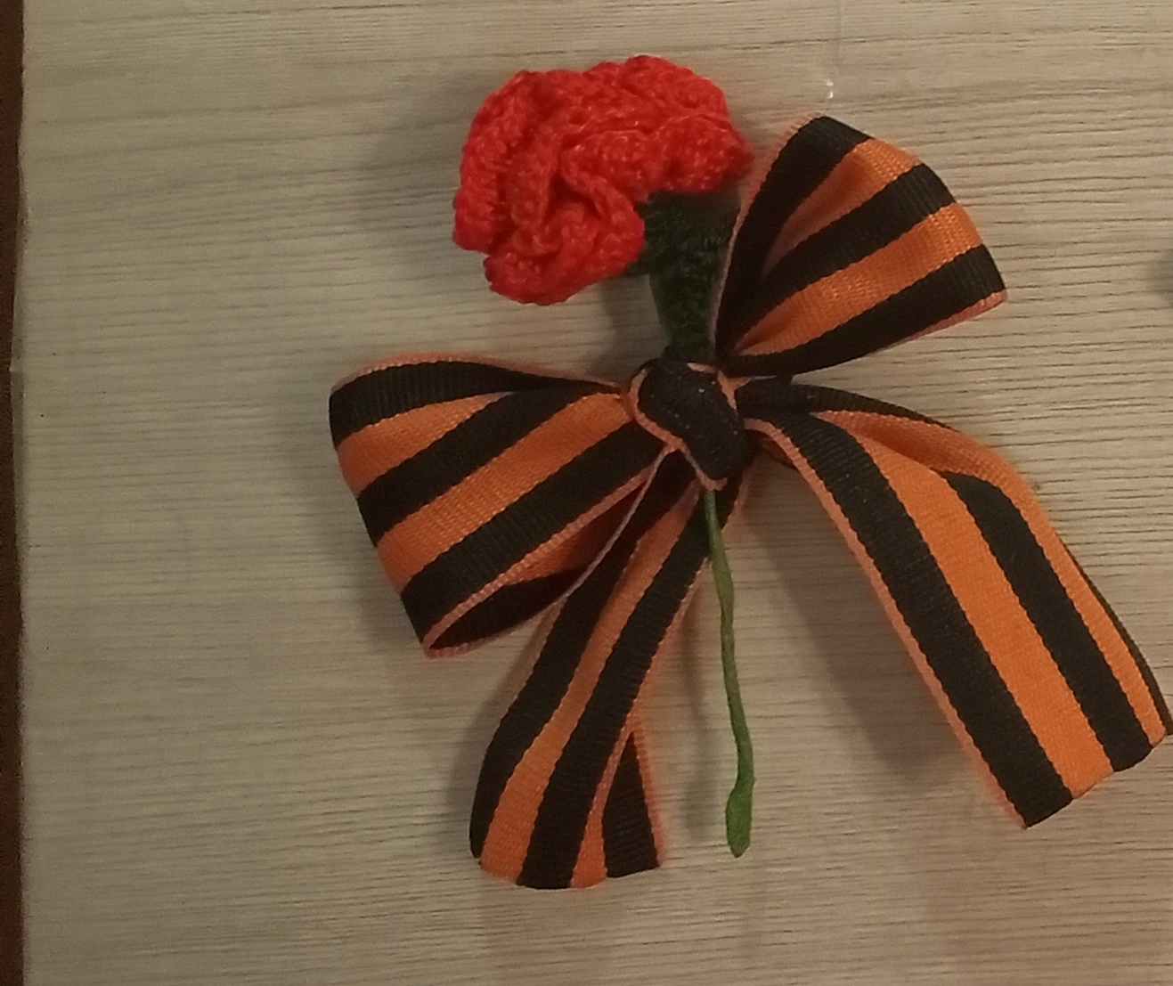 | Этап №8  Сборка цветка  С обратной стороны цветка закрепите проволоку, на нее наденьте чашелистик, прикрепите листочек. Проволоку обмотайте креповой бумагой.  Готовый цветок аккуратно пришейте к ленточке, прокладывая шов черной ниткой по черному полю ленточки.

Когда завершится празднование Дня Победы, уберите георгиевскую ленточку до следующего года или носите ее по особым датам, например, в день начала Великой Отечественной войны.
Итоговый этап
Звучит фрагмент песни на слова Михаила Львова, музыка Александры Пахмутовой «Поклонимся Великим тем годам»:
Поклонимся Великим тем годам,
Тем славным командирам и бойцам; —
И маршалам страны, и рядовым,
Поклонимся и мёртвым и живым!
Всем тем, которых забывать нельзя!
Поклонимся, поклонимся друзья!
Поклонимся Великим тем годам,
Тем славным командирам и бойцам; —
И маршалам страны, и рядовым,
Поклонимся и мёртвым и живым!
Всем тем, которых забывать нельзя!
Поклонимся, поклонимся друзья!
Всем миром, всем народом, всей землёй
Поклонимся за тот Великий бой!
Всем миром, всем народом, всей землёй
Поклонимся за тот Великий бой!
Участники мастер-класса прикрепляют к одежде изготовленную георгиевскую ленточку, встают.
Рефлексия
Участники мастер-класса обмениваются мнениями.
Использованная литература и интернет-ресурсы
- Ковпак Н, Черноморская О. – Цветы, связанные крючком Издательство: Культура и традиции, 2005г, 71с.
- Ястребова Т. – Вязаные цветы и букеты, М.: ОАО «Первая Образцовая типография», 2012
https://ru.wikipedia.org/wiki/Гвоздика
https://ru.wikipedia.org/wiki/Георгиевская_лента
https://mt-smi.mirtesen.ru/blog/43139376664/Georgievskaya-lenta:-istoriya-vozniknoveniya-i-znachenie
http://veravverav.blogspot.com/2015/05/blog-post_158.html
https://www.tvc.ru/news/show/id/186651
https://ria.ru/20160509/1429563792.html
https://fishki.net/3089702-pochemu-georgievskaja-lenta-stala-v-rossii-simvolom-dnja-pobedy.html © Fishki.net

